令和４年度 河南学校給食センター発行
給食だより １１月号
日が暮れるのが早くなりだんだんと寒さも増してきました。新型コロナウイルスに加え、風邪やインフルエンザなど感染症の流行も心配な季節です。しっかりと体調を整えて、本格的な冬に備えましょう。
11月の献立について

１日（月） 「ロウペンタン」
・・・中国語で「ロウ」は肉、「ペン」はうす切り、「タン」はスープという意味です。うす切りにした豚肉と野菜を使った、体があたたまるスープです。
１０日（木） 「いわしのねぎ塩だれかけ」
・・・塩 砂糖、しょうゆ、酢、レモン汁、こしょうで調味し、長ねぎを加えてタレを作り、かたくり粉をまぶして揚げたいわしにかけます。

２９日（火） 「根菜の中華煮」
・・・大根、れんこん、にんじんの根菜類、とり肉、厚揚げ、玉ねぎ、チンゲンサイを、使った、中華味の煮物です。

今月使用予定の地元食材

米・あじみ菜・きゅうり・小松菜・大根・ねぎ・キャベツ
白菜・チンゲンサイ・ブロッコリー・ほうれん草

冬においしい葉物野菜が登場し始めます。季節においしい
野菜をたくさん食べて元気に過ごしましょう。

11月22日は「ふるさと誕生日」です。

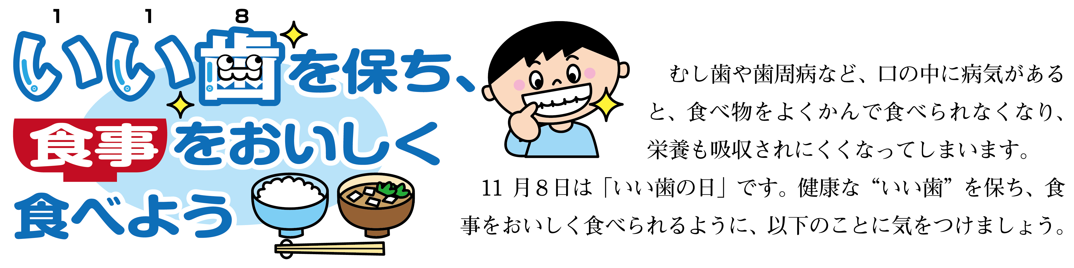
明治4年（1871年）11月22日、和歌山・田辺・新宮の紀州３県がひとつになり、和歌山県が誕生しました。和歌山県に住むひとたちが「ふるさと和歌山」に対する理解と関心を深め、ふるさとを愛し、自信と誇りをもって郷土を築いてもらえることを願って、ふるさと誕生日が定められました。11月は、和歌山県産の食材である、高野豆腐、梅肉、じゃこなどを使っています。地元の食材の美味しさを味わってください。

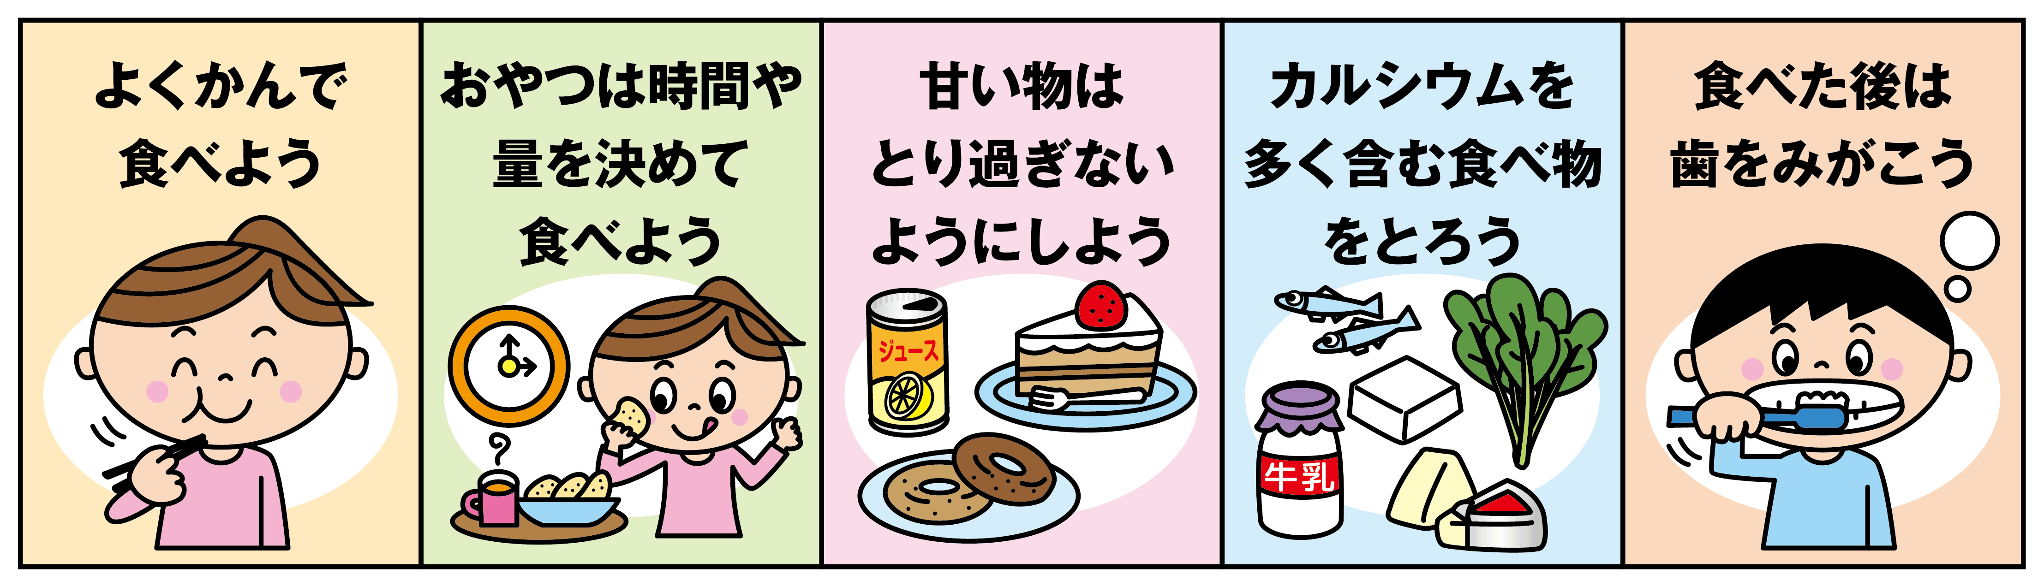

和歌山県から「みかん」をいただきます！（１６日）

私たちのふるさと和歌山県について、理解を深めてもらうために、和歌山県から県内の小中学生のみなさんに、みかんがプレゼントされます。

